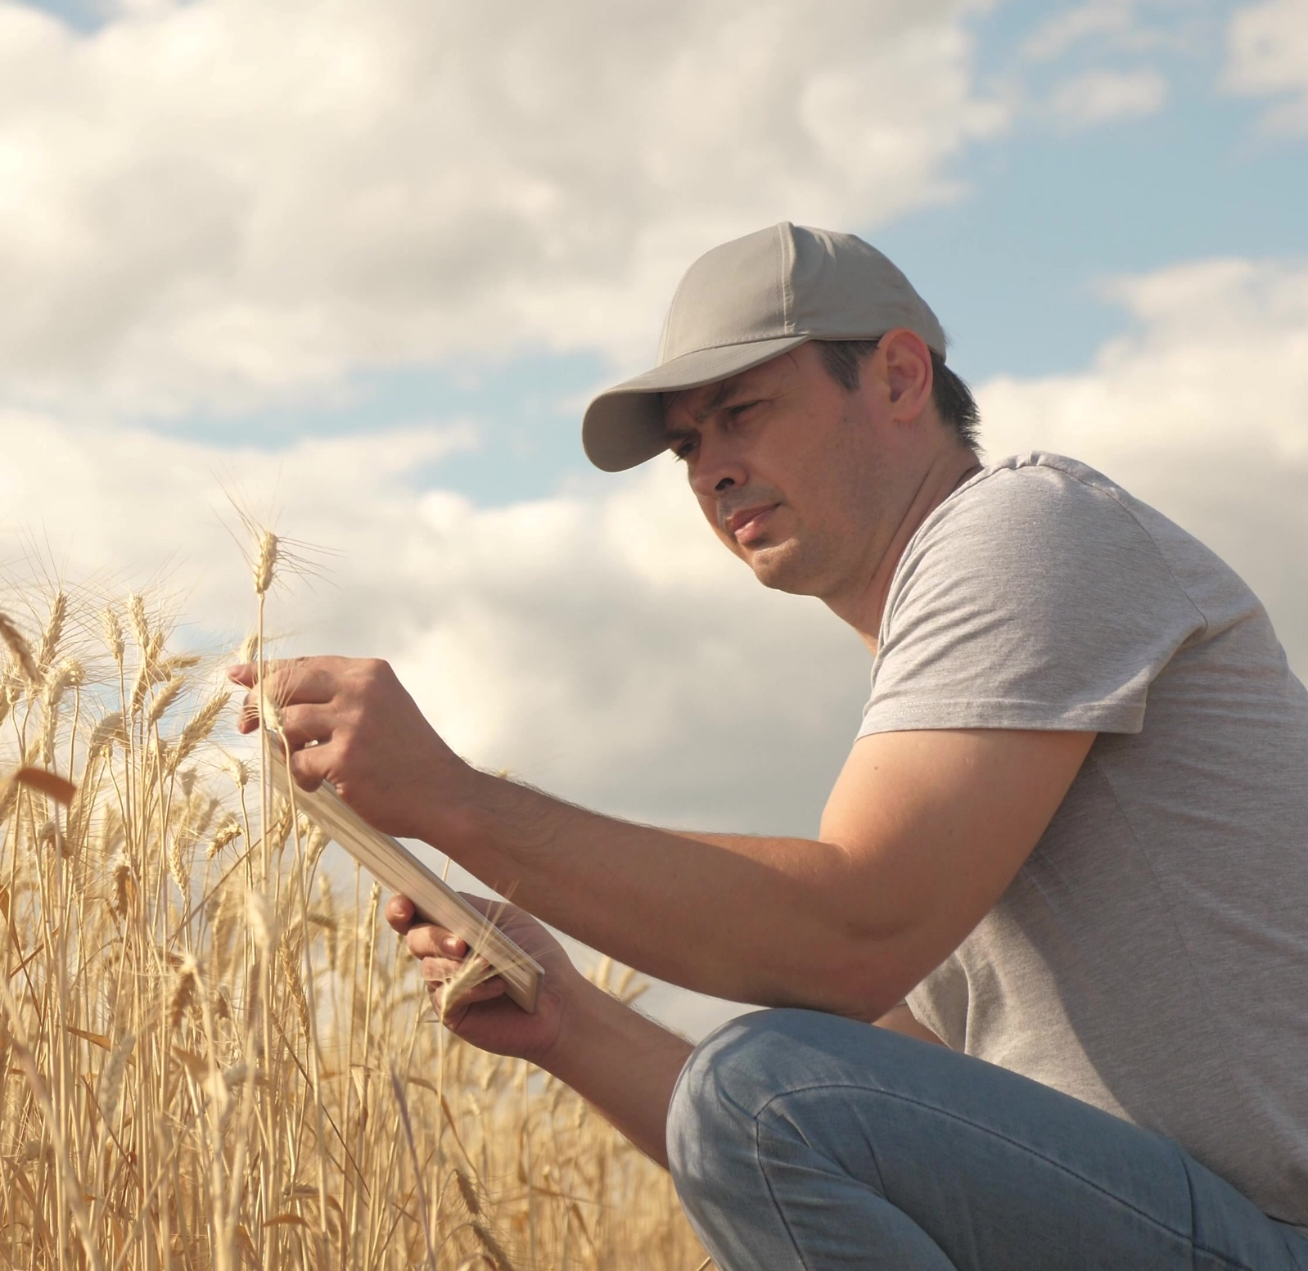

IZLAZNA ANKETA ZA DEMO DOGAĐAJE

Ova izlazna anketa može se koristiti za dobivanje povratnih informacija od sudionika vašeg događaja, kako o tome kako cijene organizaciju događaja, tako i o tome što su naučili tijekom događaja.
Prevedite pitanja na svoj lokalni jezik. Neka pitanja će se možda morati prilagoditi u skladu s vašim događajem, posebice pitanja 1 i 3.
Ispišite izlaznu anketu na papir i pričvrstite je na ploču. Ispunite dok intervjuirate sudionike na kraju demo događaja. Ili upotrijebite ova pitanja za online anketu i pošaljite poveznicu sudionicima odmah nakon demo događaja. Najavite svoj zahtjev da popune izlaznu anketu tijekom zatvaranja događaja.

Autori: Herman Schoorlemmer, Ellen Bulten

Pitanja

- Kako ste saznali za ovaj demonstracijski događaj (kvačica)?
☐ Osobna pozivnica
☐ Poljoprivredni tisak
☐ Web stranica
☐ Društveni mediji
☐ Ostalo (navesti koje):

- Zašto ste bili zainteresirani posjetiti ovaj demo događaj?

- Kako cijenite različite aspekte demo događaja (kvačice)
(Stavke u lijevom stupcu prilagođavaju se aktivnostima događaja)

 | Jako korisno | Korisno | Neutralno | Nije korisno
Predavanje
Šetnja poljem
Radionica

- Kako je organiziran demo događaj ?
Koji su aspekti bili dobro organizirani? | Koji aspekti nisu bili dobro organizirani?
Zašto? | Zašto?

- Što vam je bilo najzanimljivije na ovom demo događaju?

- Koji bi aspekti demonstracije bili korisni za vašu vlastitu farmu i zašto?

- Planiraš li primijeniti ono čemu si danas svjedočio? Da/ne/možda
Ako ste odgovorili "Da" ili "Možda", što biste mogli primijeniti?

- Koje su prepreke za primjenu onoga što ste danas naučili ili vidjeli?

- Imate li još kakvih prijedloga?
Hvala vam puno, ova anketa će nam pomoći da poboljšamo sljedeće demo događaje!
Ovaj je projekt financiran iz programa Europske unije za istraživanje i razvoj Obzor 2020 sukladno ugovorima o bespovratnim sredstvima br. 772705 (NEFERTITI).

NEFERTITI PARTNERS

VIŠE ALATA NA
trainingkit.farmdemo.eu

